Objectif: A l’aide des documents, montrer la présence d’une crise marquant la transition entre le Crétacé et le Paléocène.

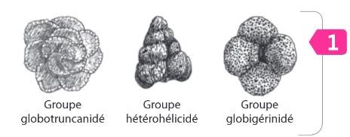
Document 1 : Différents types de Foraminifères
Les foraminifères sont des organismes unicellulaires très répandus dans les milieux marins. De petites tailles (de 10μm à quelques millimètres), ils sont logés dans une coquille calcaire appelée "test". Chaque espèce de foraminifère vit dans des conditions de température et de salinité précises. La classification des foraminifères se base principalement sur leur test.

Document 2 : Nombre de Foraminifères en fonction du temps

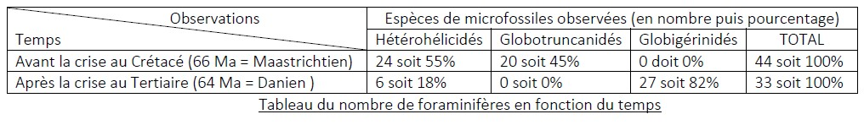

Document 3 : Présence de différents Foraminifères, en fonction des périodes
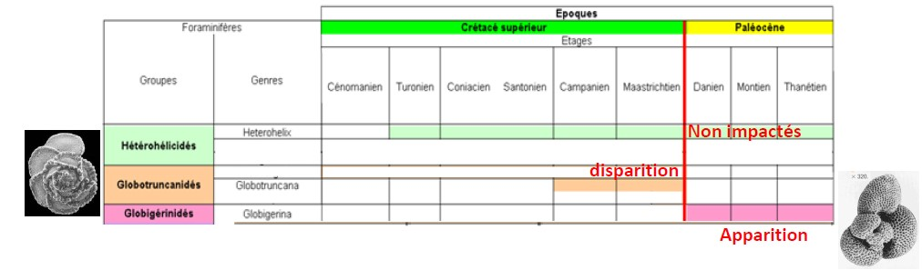

CORRECTION :
L’une des plus connues, la crise Crétacé – Paléocène, qui a vu notamment la disparition d’une grande partie des dinosaures, est étudiable en classe grâce à des fossiles de micro-organismes marins : les foraminifères. Ceux-ci tombent sur le fond des océans quand ils meurent et leur squelette (appelé test) se retrouve piégé dans les roches qui se forment par l’accumulation de sédiments. Ces roches contenant les microfossiles ont été datées.
Elle peut être interprétée comme la conséquence d’un changement sans doute brutal des conditions de milieu de vie à cette époque : refroidissement général, baisse de l’intensité lumineuse. Les scientifiques s’accordent pour dire qu’il y aurait eu la conjugaison de 2 évènements catastrophiques : un choc météoritique et un épisode volcanique majeur qui auraient eu lieu il y a – 65,6 millions d’années. Ces événements auraient dispersé dans l’atmosphère des poussières responsables des changements brutaux cités ci-dessus.
L’étude des foraminifères planctoniques marins permet d’illustrer la notion de crise biologique.

À la fin de l’ère secondaire les Globotruncanidés (dont Globotruncana) et les Hétérohélicidés sont présents dans les sédiments. Dans les sédiments du début de l’ère tertiaire (Paléocène – Danien) on retrouve des Hétérohélicidés mais les Globtruncanidés ont disparu. En revanche, apparaissent de nouveaux genres parmi lesquels les Globigérinidés (dont les Globigérines). La biodiversité des foraminifères (= biodiversité des espèces de foraminifères = biodiversité spécifique) a donc été profondément modifiée. Les foraminifères sont des espèces marines, on conclut donc que la crise biologique Crétacé-Tertiaire a aussi affecté les océans.

- Biodiversité juste avant la crise : seuls les groupes des Hétérohélicidés et des Globotruncanidés sont représentés.
- Biodiversité juste après la crise : seuls les groupes des Hétérohélicidés et des Globigérinidés sont représentés

Les critères de la crise Crétacé Tertiaire sont donc : .
- Extincttion rapide d’un grand nombre d’espèces ( Foraminifères et Dinosaures pour cette crise).
- Diversification rapide ( = apparition et survie) des espèces survivantes ( Foraminifères et Mammifères pour cette crise))

Une crise biologique est une modification radicale de la biodiversité spécifique

